МІНІСТЕРСТВО ОСВІТИ ТА НАУКИ УКРАЇНИ
НАЦІОНАЛЬНИЙ ТЕХНІЧНИЙ УНІВЕРСИТЕТ УКРАЇНИ
«КИЇВСЬКИЙ ПОЛІТЕХНІЧНИЙ ІНСТИТУТ ІМЕНІ ІГОРЯ СІКОРСЬКОГО»
ФАКУЛЬТЕТ ІНФОРМАТИКИ ТА ОБЧИСЛЮВАЛЬНОЇ ТЕХНІКИ
КАФЕДРА ОБЧИСЛЮВАЛЬНОЇ ТЕХНІКИ

Лабораторна робота №1
з дисципліни «Бази даних»
на тему «Збір вимог та розробка схеми
ER»

Виконали:
студентки групи ІМ-52
Руднікова В. О.,
Яхновська К. О.,
студент групи ІМ-55
Стеблевець О.О

Перевірив:
Хмельницький А. А.

Київ 2026
Опис
Тема: Система безпеки Поляни КПІ
Зацікавленою стороною системи виступає працівник служби безпеки, який стежить за порядком на території Поляни КПІ. Призначення системи – фіксувати відвідування студентами цієї території, а також реєструвати інциденти, що можуть виникати під час таких відвідувань.
Система повинна зберігати дані про студентів, про самі відвідування, а також про інциденти, які трапляються під час відвідувань. Крім того, система фіксує дані про працівників безпеки, які опрацьовують ці інциденти.
ER-діаграма
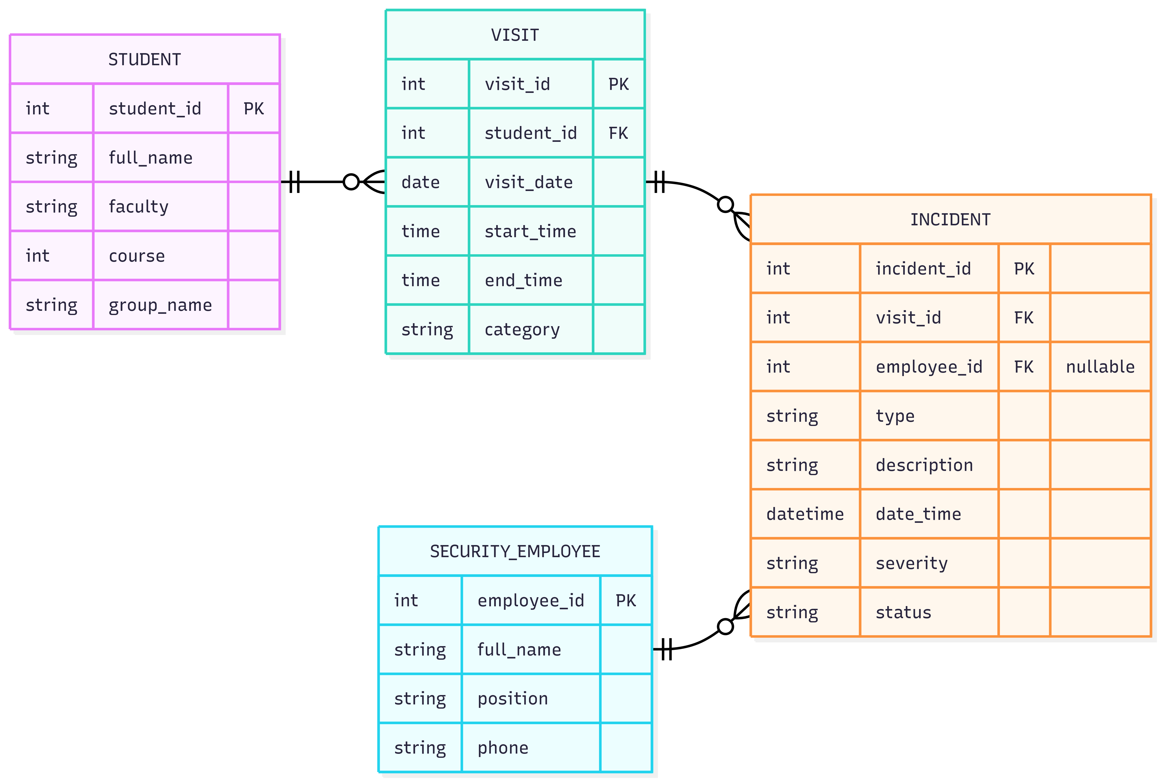

Сутності, атрибути та зв'язки
STUDENT (Студент) – сутність, що зберігає відомості про студента: унікальний ідентифікатор (student_id), повне ім'я (full_name), факультет (faculty), курс (course) та академічну групу (group).
VISIT (Відвідування) – фіксує кожне окреме відвідування Поляни студентом: унікальний ідентифікатор (visit_id), посилання на студента (student_id), дату (date), час приходу та завершення (start_time, end_time) і категорію відвідування (category).
INCIDENT (Інцидент) – описує подію, що трапилась під час відвідування: унікальний ідентифікатор (incident_id), посилання на відповідне відвідування (visit_id), тип інциденту (type), його опис (description), дату й час (date_time), рівень небезпеки (severity) та статус опрацювання (status).
SECURITY_EMPLOYEE (Працівник безпеки) – зберігає дані про співробітника, який опрацьовує інциденти: унікальний ідентифікатор (employee_id), повне ім'я (full_name), посада (position) та контактний номер (phone).
Зв'язок STUDENT – VISIT (1:N). Один студент може здійснити багато відвідувань Поляни, але кожне окреме відвідування належить одному й тому самому студенту.
Зв'язок VISIT – INCIDENT (1:N). Під час одного відвідування може статися декілька інцидентів, водночас кожен інцидент прив'язаний до конкретного відвідування, під час якого він відбувся.
Зв'язок SECURITY_EMPLOYEE – INCIDENT (1:N). Один працівник безпеки може опрацювати декілька інцидентів, але кожен окремий інцидент опрацьовує один конкретний працівник.
Бізнес-правила та обмеження
- Один студент може мати багато відвідувань Поляни.
- Кожне відвідування належить одному студенту.
- Вхід на Поляну є вільним, тому перепустки та дозволи не використовуються.
- Кожне відвідування має дату та час початку.
- Час завершення не може бути раніше часу початку.
- Під час одного відвідування може бути зафіксовано декілька інцидентів.
- Кожен інцидент пов'язаний з конкретним відвідуванням.
- Інцидент повинен мати тип і рівень небезпеки.
- Кожен інцидент може бути опрацьований працівником безпеки.
- Атрибут severity (рівень небезпеки) приймає лише одне з трьох значень: «Низький», «Середній», «Високий».
- Атрибут status (статус інциденту) приймає одне зі значень: «Новий», «У процесі», «Закрито».

